МИНИСТЕРСТВО ЦИФРОВОГО РАЗВИТИЯ, СВЯЗИ И МАССОВЫХ КОММУНИКАЦИЙ РОССИЙСКОЙ ФЕДЕРАЦИИ
Ордена Трудового Красного Знамени
Федеральное государственное бюджетное образовательное учреждение высшего образования
«Московский технический университет связи и информатики»

Кафедра «Математическая кибернетика и информационные технологии»

Отчет по лабораторной работе №4
по дисциплине «Информационные технологии и программирование»

Выполнил: студент группы
БПИ2401
Старков Дмитрий Константинович
Проверил:
Харрасов Камиль Раисович

Москва, 2025

Содержание

Цель работы 2
Ход работы 2
Вывод 5

Цель работы
Освоить исключения в языке Java.

Ход работы
Начнем с выполнения первого задания: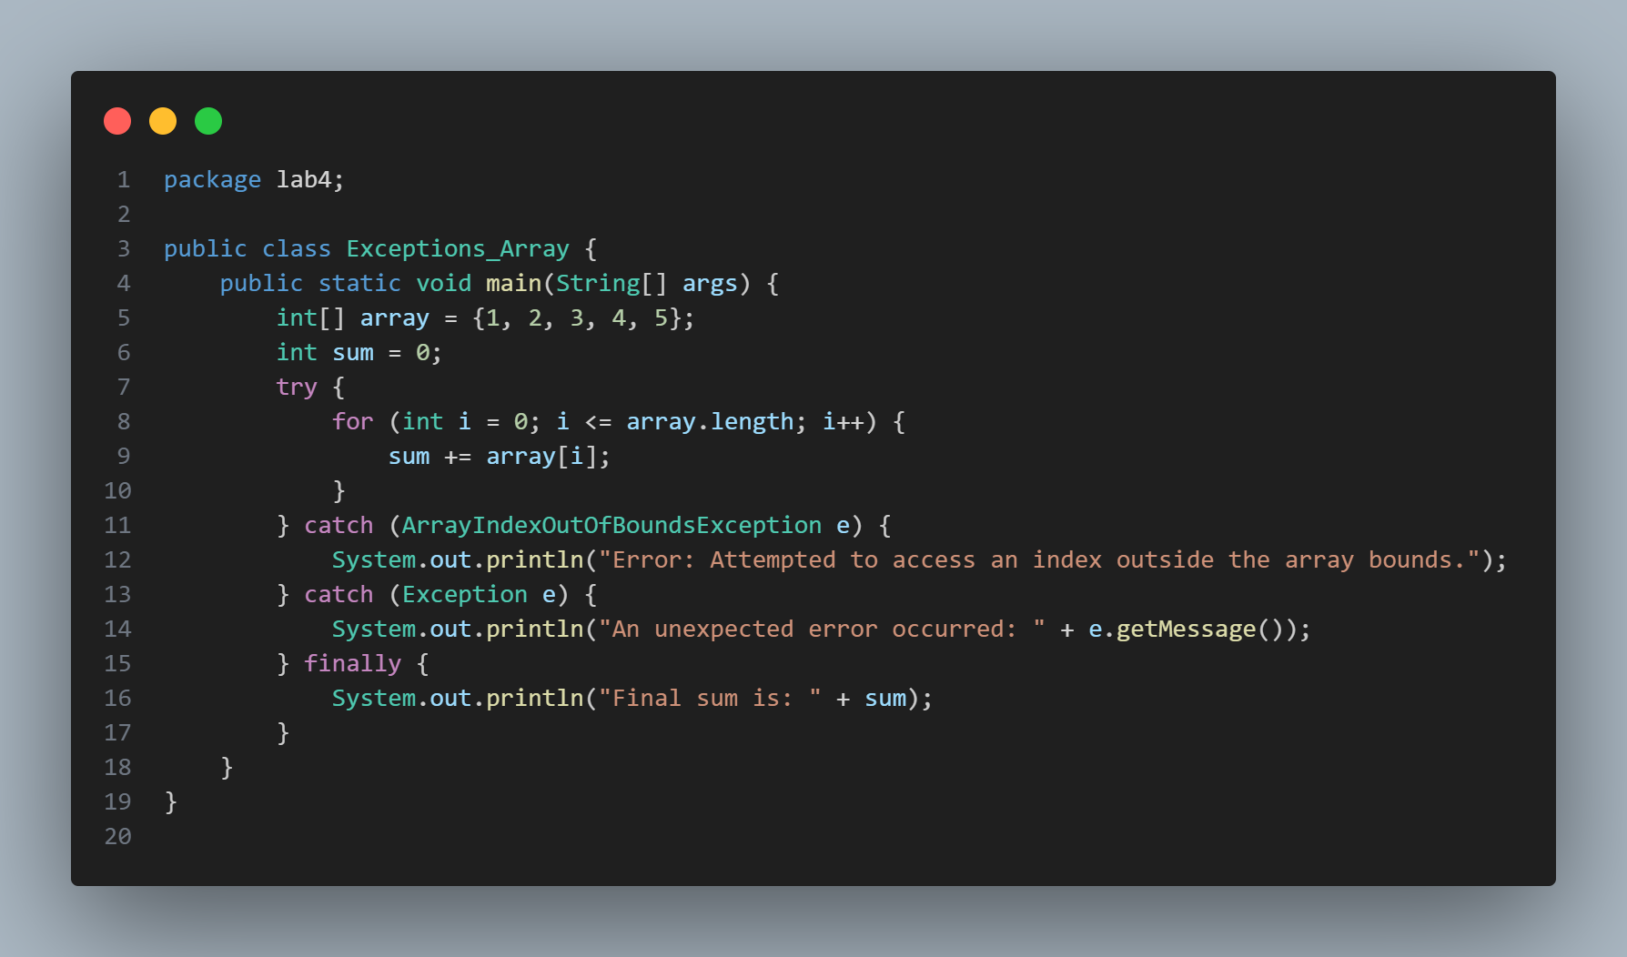
После инициализации массива и суммы я сразу пишу блок try-catch, и в блоке try намеренно делаю так, чтобы цикл выходил за длину массива и тем самым вызывал ошибку. Поэтому в блоке catch я указываю как раз ошибку ArrayIndexOutOfBoundsException и вывожу на экран сообщение об этой ошибке. Во втором блоке catch я обрабатываю прочии исключения, поэтому в сообщении об ошибке есть e.getMessage() чтобы вывести конкретную ошибку.
И в конце блок finally, который выводит посчитанную сумму.

Теперь второе задание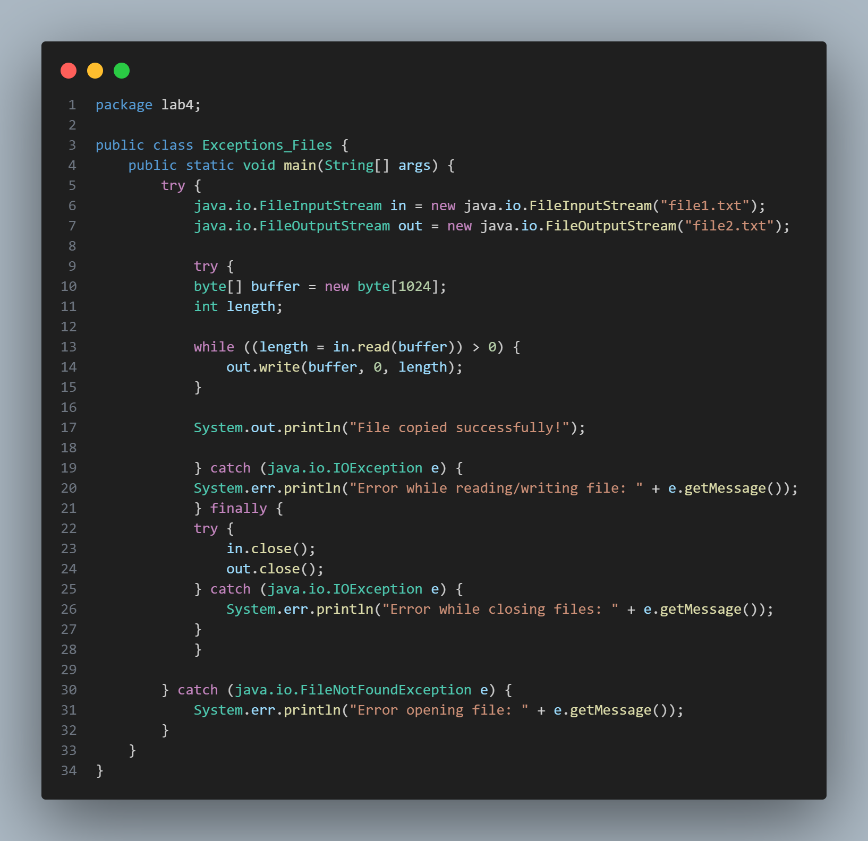
Здесь я обрабатывал возможные ошибки при копировании содержания одного файла в другой. Именно поэтому у меня есть вложенный блок try-catch. Во внешнем блоке я инициализирую файлы для считывания и записи, соответсвенно на этом уровне единственная можная ошибка – это невозможность найти файл в файловой системе. Во внутреннем блоке я инициализирую буфер на 1кб, чтобы считывать файл кусками, а также длину.
И в цикле while я читаю первый килобайт информации в файле, после чего записываю его в файл для записи, начиная с 0 элемента буфера и записывая ровно lenght символов из него.
На этом этапе может возникнуть IOException(Input-Output) если файлы были повреждены, изменены или подвергнуты прочему влиянию во время процесса чтения/записи. Такая же ошибка могла возникнуть и при закрытии файлов, поэтому у меня 2 вложенных блока try-catch.

В тертьем задании необходимо было реализовать собственное исключение.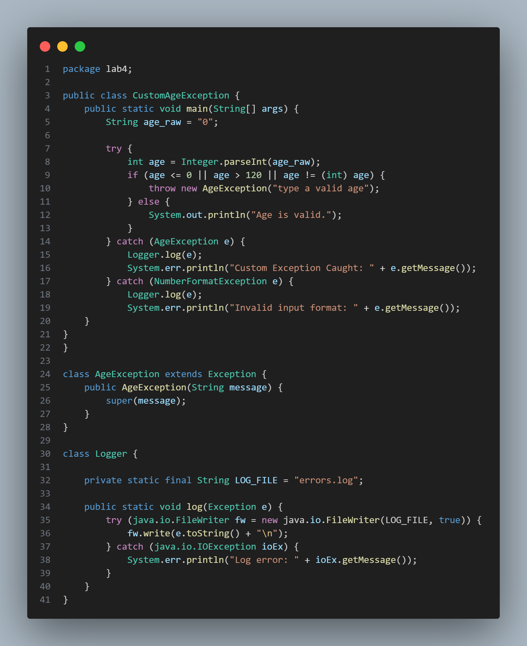
Помимо собственного исключения, нужно было выводить информацию об ошибках в специальный файл с логами. Именно поэтому я начну с класса Logger, который за это отвечает. В нем нет ничего сложного – просто записть сообщения об ошибке с новой строки, либо вывод ошибки в консоль при неудачной попытке записи ошибки в логи. А еще уточню, что true во втором аргументе FileWriter нужен для того, чтобы ошибки записывались в конец файла, а не перезаписывали его.

Далее, если идти снизу вверх, идет класс AgeException, который наследует класс Exceptions, именно поэтому мой класс состоит из одного конструктора, который обращается к конструктору родительского класса.
И наконец сам код программы
В нем я учитываю 2 возмодные ошибки: первое – возраст не попадает в рамки от 0 до 120 лет и не является целым числом (для этой ошибки я создал собственное исключение), и второе – возраст не является числом вовсе (для этого я воспользовался уже существующим исключением NumberFormatException и вызвал уже его. Соответственно у меня в коде два блока catch для каждой из этих ситуаций.

Вывод
В ходе лабораторной работы мной были освоены исключения в языке Java.

Ссылка на гит - https://github.com/BestStarProggramer/IT-P/tree/main/lab2

